**Информация вокруг нас**

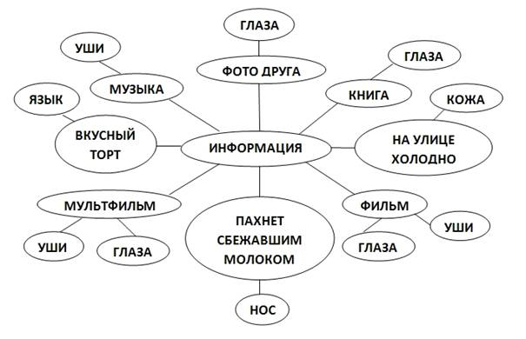  
Каждый день вы узнаёте что-то, чего не знали раньше, — получаете новую информацию.  
Информация — это [знания](http://inflib.ru/slovar-spravochnik-po-terminam/osnovyi-informatsionnoy-tehnologii/znaniya-knowledge.html), получаемые вами в школе; сведения, которые вы черпаете из книг, телепередач; новости, которые вы слышите по радио или от людей.  
Окружающий нас мир — мир информации. Первичную информацию об окружающем мире — о температуре, цвете, запахе, вкусовых качествах, физических свойствах предметов — люди и другие живые существа получают через органы зрения, слуха, вкуса, осязания, обоняния, через вестибулярный аппарат и нервную систему.